* をしているさまへ -

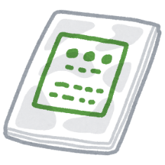おむつをごのに

ごみ（）50をします

（紙おむつ等使用者の家庭ごみ等ごみ処理手数料減免制度）

　の**すべての**にするはにより、ごみのとして**ごみ（）50**をけることができます。（※・は、1（4～3）につき１です。）

１．の　※①～④**すべて**にする

① によるをけている。　② の４または５のをけている。

③ ６５である。　④ おむつやパッドをしている。

**※** にしていて、のにごみをめてしてもらっているはこののです。

２．きのれ

① はこのチラシの**をして、ごみへ**（または）します。

② ごみからへ、がのをたしているかをします。

　③ をたしているには、ごみから、ごみ（）50を**のにでおり**します。（※はに1（）っています。からまでは、おおむね１～２かかります。）

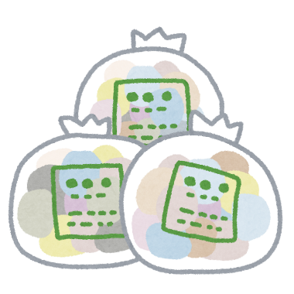≪・いわせ≫

： ごみ

〒980-0802　612ビル3

：022-214-8226（）　FAX：022-214-8277

（様式第４号）

一般廃棄物処理手数料減免申請書

（　　　　　年度紙おむつ等使用者の家庭ごみ指定袋配布申請書）

　　年　　月　　日

（あて先）仙台市長

　仙台市廃棄物の減量及び適正処理等に関する条例第27条第2項に基づき，紙おむつ使用に係る一般廃棄物処理手数料の減免を申請します。

|  |  |  |  |  |
| --- | --- | --- | --- | --- |
| 申請者  （紙おむつ等を必要とする高齢者の方） | 住　　所 | 〒　　　　－  仙台市　　　　区    ℡（　　　）　　　　－ | | |
| 氏　　名 |  | | |
| 代筆の場合 | 住　　所 | 〒　　　　－  仙台市　　　　区    ℡（　　　）　　　　－ | | |
| 氏　　名 |  | 申請者との続柄 |  |

* 申請資格の確認のため，住民基本台帳等を参照されることに同意します。
  + 同意いただけない場合は，上記を二重線で消してください。

この場合，別途資料の提出を求めることがありますので，ご了承ください。

市使用欄